Kennisgeving voornemen tot uitgifte in erfpacht (van een perceel grond) ter hoogte van Buikslotermeerplein 52-54 te Amsterdam
De gemeente Amsterdam (Directeur Grond en Ontwikkeling) heeft het voornemen een afsprakenbrief te sluiten met de erfpachters van Buikslotermeerplein 52, 54, 112-116, 128-142, kadastraal bekend gemeente Amsterdam, sectie AL, nummers 370, 2586, 2587, 2589, 2049, 2213, 5430, 2214 en de erfpachters van het onverdeeld binnenterrein, kadastraal bekend gemeente Amsterdam, sectie AL, nummers 1818, 2880, 3081, 3084, 4317, 4318, 4319, 4320, 4321, 4322, 4323, 4325, 4326, 4327, 4328, 5429 en 5649 en de erfpachter van de publieke ruimte welke in erfpacht is uitgegeven gelegen rondom deze adressen, kadastraal bekend gemeente Amsterdam, sectie AL, nummer 3081 (hierna gezamenlijk “de Bestaande Erfpachtrechten"). In de afsprakenbrief worden de privaatrechtelijke afspraken vastgelegd tussen de gerechtigden van de Bestaande Erfpachtrechten en de gemeente voor herontwikkeling van het bestaande (winkel)vastgoed en een fast-food filiaal naar een integraal en gemengd programma met o.a. een supermarkt, fast-food, woningbouw en de benodigde parkeervoorzieningen voor auto, scooter en fiets.
Bij het uitwerken van de ruimtelijke uitgangspunten voor deze herontwikkeling, conform de Investeringsnota Winkelcentrum Buikslotermeerplein, welke op 12 december 2024 door de Raad is vastgesteld (hierna “Investeringsnota”), is gebleken dat hiervoor een strook grond openbare ruimte van ca. 23 m2 benodigd is, thans in vol eigendom van de gemeente Amsterdam en kadastraal bekend Gemeente Amsterdam, sectie AL, nummer 6830.
De in erfpacht uit te geven perceeluitbreiding staat op onderstaande kaart aangegeven met een rode streeparcering.
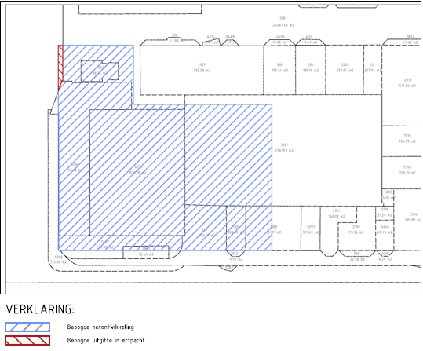
Onderbouwing/ motivering conform Didam
De gemeente Amsterdam meent voor voormelde uitgifte in erfpacht van deze perceeluitbreiding slechts één serieuze gegadigde in aanmerking komt (namelijk de erfpachters van de Bestaande Erfpachtrechten), op grond van de navolgende, toetsbare en redelijke criteria:
- Deze perceeluitbreiding is noodzakelijk voor de door de gemeente gewenste herontwikkeling van de Bestaande Erfpachtrechten conform de Investeringsnota.
- Het uit te geven perceel niet zelfstandig te ontwikkelen is.
Kort geding en Vervaltermijn
Partijen die zich niet kunt verenigen met dit voornemen, dienen uiterlijk 20 dagen na publicatie van dit voornemen in het Gemeenteblad een gerechtelijke procedure in kort geding aanhangig te hebben gemaakt bij de afdeling privaatrecht van de rechtbank Amsterdam door middel van het laten uitbrengen van een dagvaarding in kort geding aan het adres van de gemeente Amsterdam.
De termijn van 20 kalenderdagen is een vervaltermijn. Indien niet binnen deze termijn een kort geding aanhangig is gemaakt kunnen er geen aanspraken jegens de gemeente ter zake de ontwikkeling van de betreffende kavel worden gemaakt.

